Materia: CONTABILIDAD II
PROFESOR: YESENIA ROLDÁN CADENA

Grupo: 43 A

TEMA: II PROCEDIMIENTO DE PÓLIZAS  Subtema:  2.4 PRÁCTICA DE LA ESCUELA | Clases: 35-38  Fecha: DEL 19 AL 23 DE MZO 2018

OBJETIVO: CONOCER CONCEPTO, IMPORTANCIA Y REGISTRO DE UNA PÓLIZAS DE INGRESOS
INTRODUCCION:
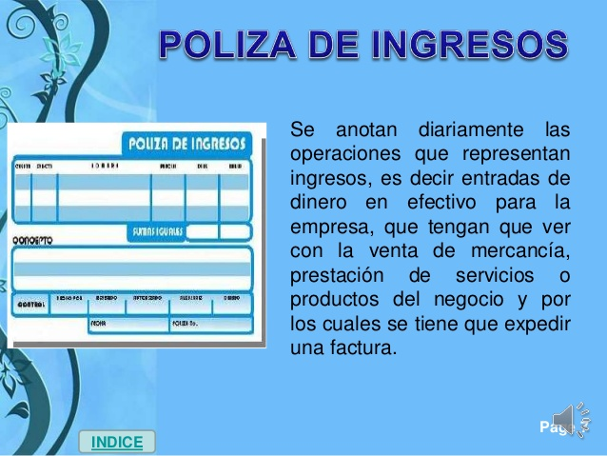
DESARROLLO:
El alumno deberá registrar en la póliza de INGRESO (tema de estudio) las siguientes operaciones:
CASO PRÁCTICO:

La empresa “La Goma Roja“
Reportó lo siguiente:
1. LA EMPRESA COBRÓ A UN CLIENTE $ 950,000 CON CHEQUE.
2. LA EMPRESA COBRÓ A UN EMPLEADO UN PRÉSTAMO POR $ 450,000 CON CHEQUE.

SOLUCIÓN: ESTAS OPERACIONES SE REGISTRARÁN EN PÓLIZAS DE INGRESOS.
PÓLIZA DE INGRESO 1
D H
_______1_______
BANCOS $950,000

CLIENTE $ 950,000

COBRO A UN CLIENTE

PÓLIZA DE INGRESO 2
D H
_______2_______

BANCOS $450,000

DEUDORES DIVERSOS $ 450,000

COBRO A DEUDOR DIVERSO

Formato para caso práctico
(Enviar junto con la clase preparada al correo de Andrés German (andres_eccm168 hotmail.com) con copia al correo de Lorena Montero (misslore91 gmail.com), una vez por semana y con una semana de anticipación para que se suba oportunamente al blog de la escuela)

